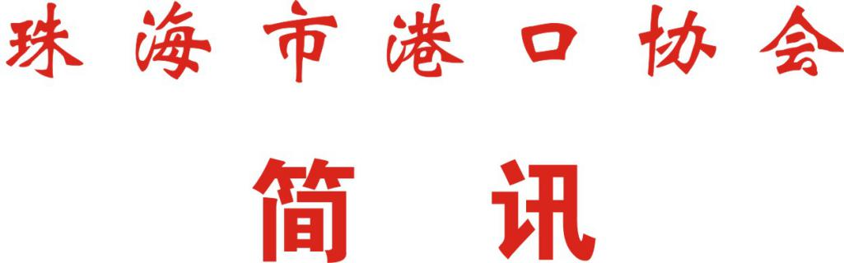

第70期
珠海市港口协会秘书处 2020年12月25日

港协组织高栏企业开展安全生产知识再教育培训
——本周培训工作简报

12月23日至25日，受会员单位珠海国际货柜码头（高栏）有限公司、珠海港弘码头有限公司、神华粤电珠海港煤炭码头有限责任公司等单位的委托，珠海市港口协会（以下简称“我协会”）分别为其组织开展了安全知识继续教育培训工作。
01：12月23日，为强化企业一线管理人员的安全意识，加强企业安全生产管理，我协会邀请了珠海市交通运输局专家、珠海市港口协会专家、注册安全工程师丘文亮，到珠海国际货柜码头（高栏）有限公司开展为期1天的一线管理人员专题培训，共计44位一线管理人员参加了培训，取得良好的预期培训效果。本次培训分为两个部分，上午丘文亮专家就“安全生产 一岗双责”的主题，为参训人员讲解了一岗双责的由来、安全生产责任制的概念、内容及相关案例分析，以及如何建立责任感和安全之间的联系；下午专家针对企业实际情况，就“承包商安全管理”的主题，为参训人员讲解了承包商安全管理的现状与原因分析、法律法规要求、管理程序以及承包商现场作业容易出现的问题及原因分析等。
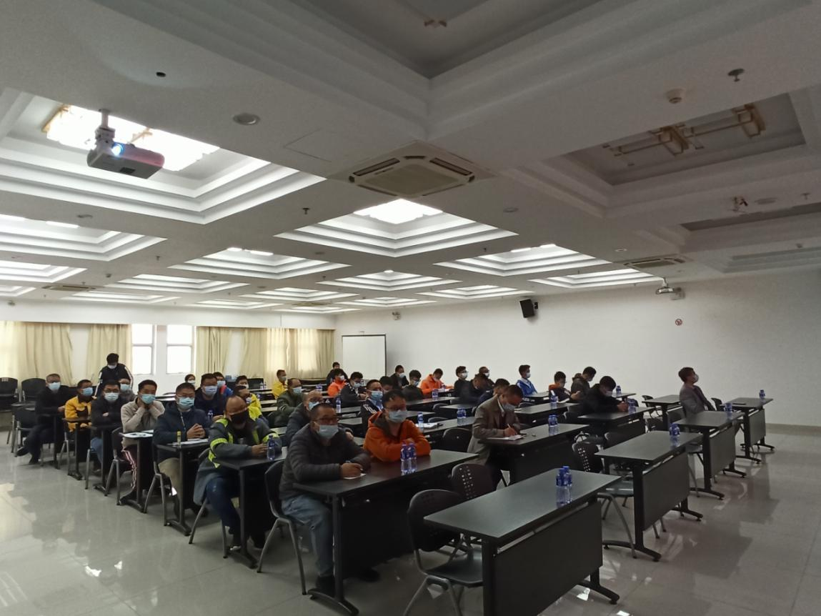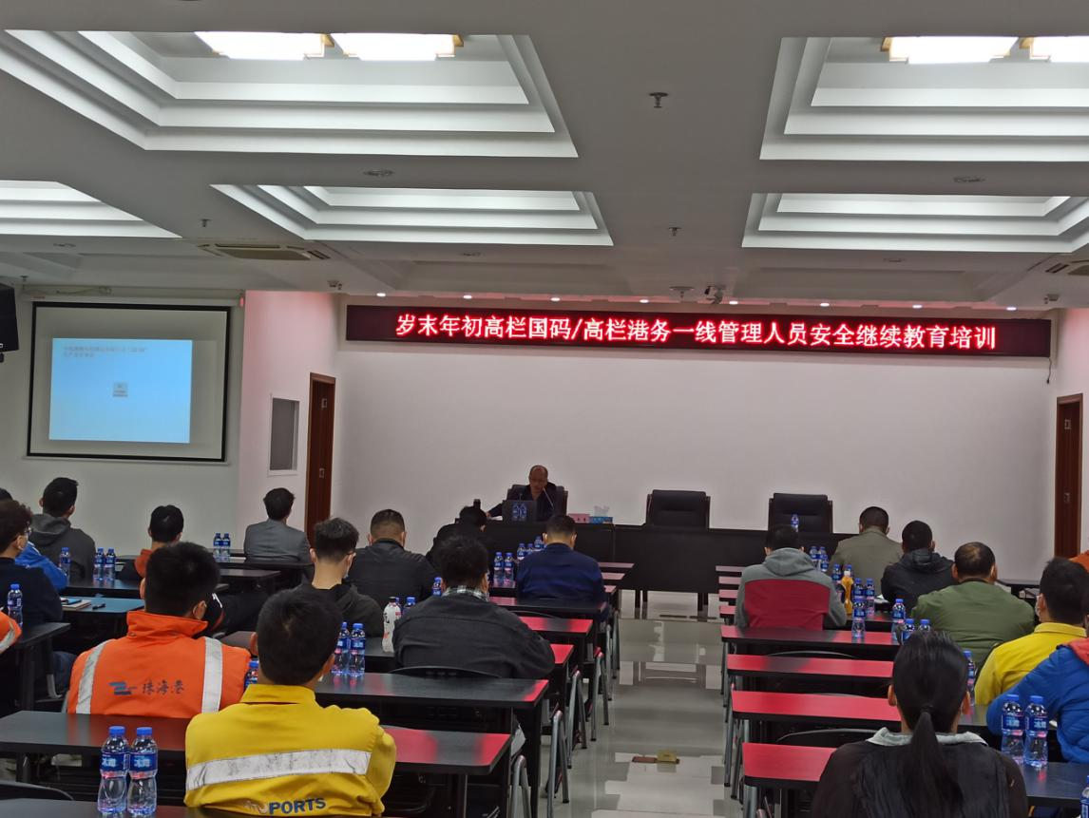
02：12月25日上午，为大力宣传普及《安全生产法》知识，加强企业安全生产管理，我协会邀请了国家交通运输部安全专家、珠海市港口协会专家、注册安全工程师黄海波到珠海港弘码头有限公司开展为期半天的新《安全生产法》培训，共计25人次参加了培训，取得良好的预期培训效果。本次培训黄海波专家为各参训人员解读了《安全生产法》修正案，并针对港弘码头公司及相关单位的实际安全生产情况提出相对应的建议。培训结束后，专家就参训人员提出的关于外包单位的应急预案备案、风险源辨析与安标工作的管理等相关问题一一作出了解答。
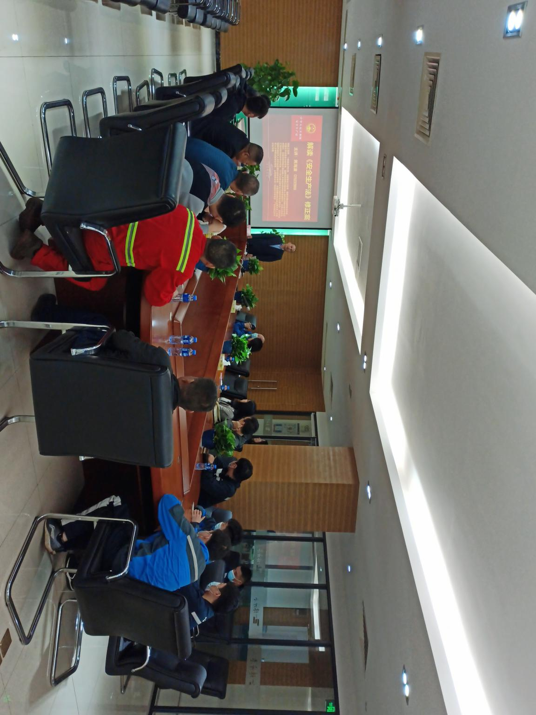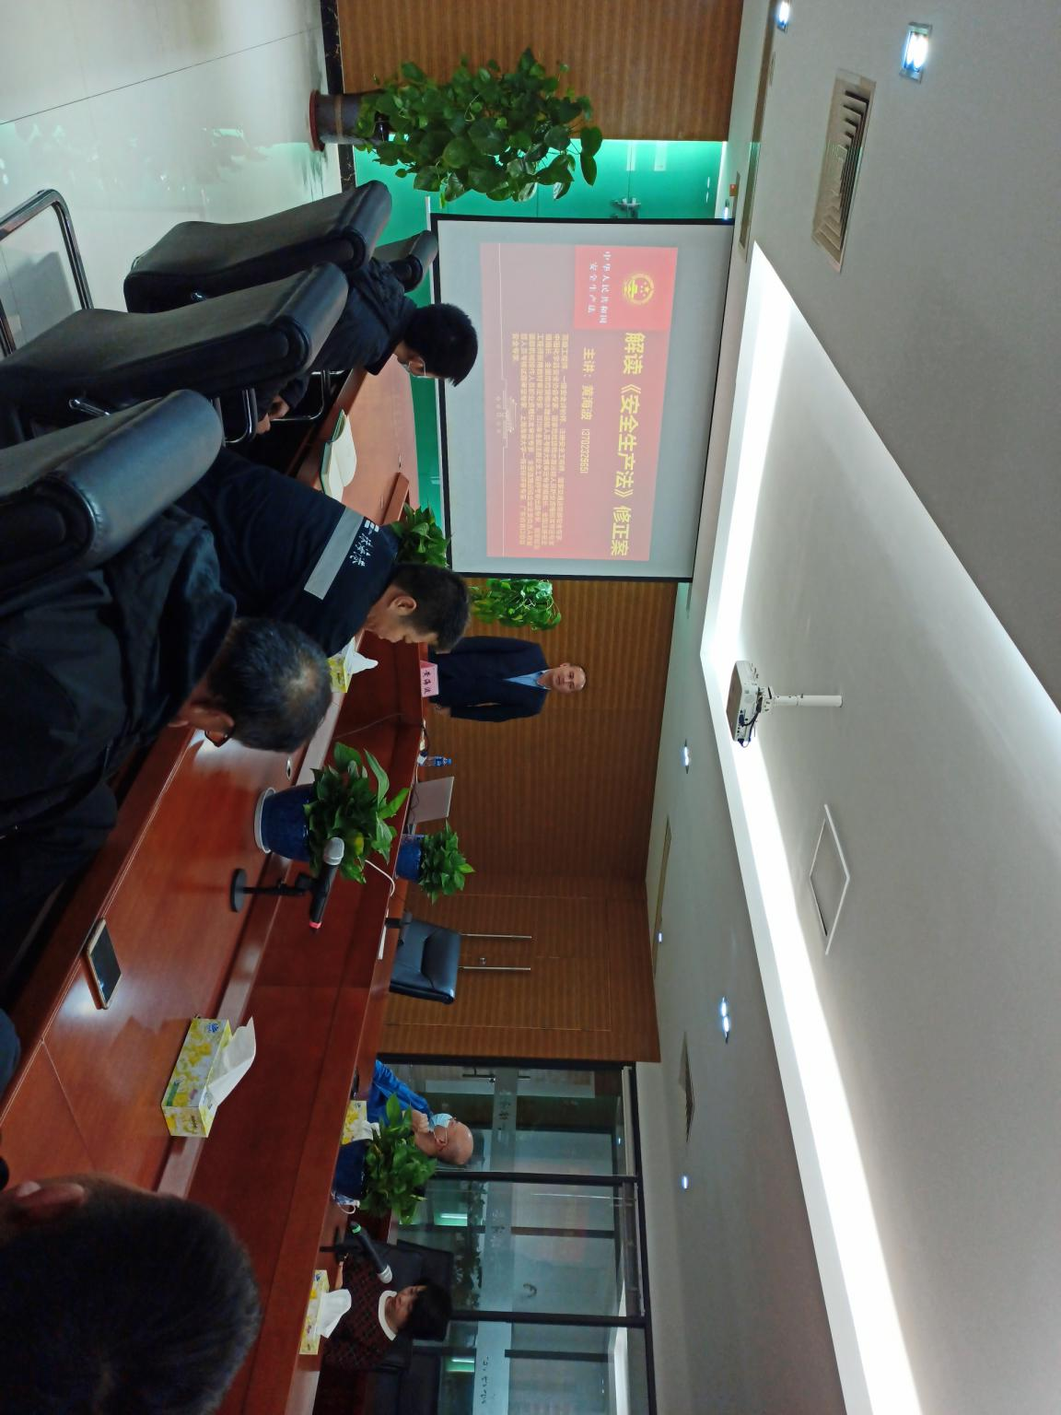
03:12月25日下午，为深入宣传贯彻《安全生产法》，加强企业安全生产管理，我协会邀请了国家交通运输部安全专家、珠海市港口协会专家、注册安全工程师黄海波到神华粤电珠海港煤炭码头有限责任公司开展为期半天的新《安全生产法》培训，共计30人次参加了培训。本次培训黄海波专家为各参训人员解读了《安全生产法》修正案，并针对神华码头公司的实际安全生产情况提出相对应的建议。专家提出，要重视、加强对外包单位的安全生产管理。同时，专家提出“安全不是企业的主要工作，但安全是企业的首要工作”，无论是企业还是外包单位都要重视安全，安全方面要做到统一。
